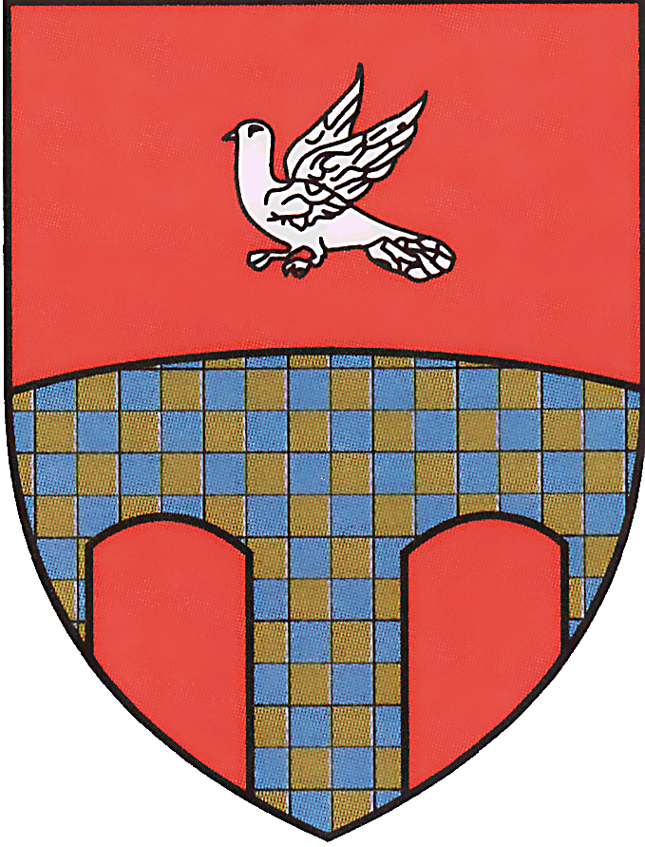

Itinéraire du parcours N°2 : 5 km 100
Balisage de couleur jaune
Départ du parvis de l’église Saint Rémi de Ponchon.
Descendre les escaliers et prendre à droite rue du Pont Delettre .
Prendre la 1ère à gauche, rue du Pont Courtin ou Morel Cyr, puis à droite chemin du Pont Courtin, ensuite à gauche chemin du champ Mulot jusqu'à la route départementale 125. Traverser et prendre en face la rue du Moulin de Pierre jusqu’à la D 1001
Prendre le passage piéton en face de la station-service de lavage, et descendre à droite jusqu’à la dernière maison, prendre à gauche le chemin de terre, début du chemin 40 dit de la Planquette jusqu’à Tillard.

Aller jusqu'à la route goudronnée du hameau de Framicourt et tourner à droite balisage jaune.
Descendre et passer devant la propriété Manoir de Framicourt jusqu'à la route Tillard-Blainville prendre à droite et descendre le sens interdit de l’impasse de la rue de Framicourt jusqu'à la D1001 descendre droite vers le passage piéton à côté de la Brocante, traverser et remonter vers la gauche et ensuite à droite et passer devant la Ferme du Relais jusqu’à l’intersection de la rue du Moulin de Pierre, traverser la RD 125 et reprendre l’itinéraire qui vous ramène à l’église de Ponchon.

RANDONNÉE INAUGURALE 11 JUIN 2023

PARCOURS N°2
(Balisage de couleur jaune)

